
ICS 19.100 CCS J 04

中 华 人 民 共 和 国 国 家 标 准

GB/T 46978—2026

无损检测 金属结构交流电磁场检测方法

Non-destructive testing—Methods of alternating current field measurement(ACFM)for metal structures

2 0 2 6 - 0 1 - 2 8 发 布
2026-01-28实施

国家市场监督管理总局 国家标准化管理委员会

发 布

GB/T 46978—2026

目 次

前 言 Ⅲ
1 范 围 1
2 规范性引用文件 1
3 术语和定义 1
4 原 理 3
5 检测工艺规程 6
6 检测系统 6
7 检测程序 9
8 检测数据和结果评定 12
9 检测报告 13
附录A(规范性) 交流电磁场检测系统组合性能测试要求 14
附录B(规范性) 壁厚小于或等于4mm的奥氏体不锈钢焊缝全壁厚交流电磁场检测 15
附录C(资料性) 水下金属结构交流电磁场检测 18
附录D(资料性)钻杆螺纹交流电磁场检测 19

GB/T 46978—2026

前 言

本文件按照GB/T 1.1—2020《标准化工作导则 第1部分：标准化文件的结构和起草规则》的规定 起草。
请注意本文件的某些内容可能涉及专利。本文件的发布机构不承担识别专利的责任。
本文件由全国无损检测标准化技术委员会(SAC/TC56) 提出并归口。
本文件起草单位：山东省特种设备检验研究院集团有限公司、上海材料研究所有限公司、中国石油 大学(华东)、鲁科检测科技(海南)有限公司、中广核工程有限公司、中海油深圳海洋工程技术服务有限 公司、中国特种设备检测研究院、江苏省特种设备安全监督检验研究院、中国核电工程有限公司、山东省 安泰化工压力容器检验中心有限公司。
本文件主要起草人：李伟、蒋建生、李以善、任传鹤、万本例、朱从斌、杜颖、郑伟、王宇欣、徐民、刘正存、 丁杰、袁新安、韩丽娜、杜晨阳、戴家辉、张伟刚、马迎兵、李敞、朱金辉、马向东、赵建明、王伟华、高宇、 殷晓康、李肖、高晓哲、杨凤琦、王炳新。

GB/T 46978—2026

无损检测 金属结构交流电磁场检测方法

1 范 围

本文件描述了采用交流电磁场技术进行金属结构检测的方法，规定了金属结构采用交流电磁场检 测方法的工艺规程、检测系统、检测程序、检测数据和结果评定以及检测报告。
本文件适用于非导电涂/覆层厚度小于5mm 的金属结构表面及近表面缺欠检测。

2 规范性引用文件

下列文件中的内容通过文中的规范性引用而构成本文件必不可少的条款。其中，注日期的引用文 件，仅该日期对应的版本适用于本文件；不注日期的引用文件，其最新版本(包括所有的修改单)适用于 本文件。
GB/T 12604.6 无损检测 术语 涡流检测

3 术语和定义

GB/T 12604.6 界定的以及下列术语和定义适用于本文件。
3.1
激励单元 excitation element
产生交变电磁场的装置。
注：包括线圈和磁轭。
3.2
测磁单元 magnetic measurement element
测量磁场及其变化的装置。
注：通常为磁敏传感器。
3.3
交流电磁场检测 alternating current field measurement;ACFM
激励单元(3.1)在被检构件局部感应出均匀的交变电流，缺欠部位导致感应电流产生扰动，进而引 起表面磁场畸变，利用测磁单元(3.2)测量磁场畸变信号实现缺欠检测的方法。
3.4
交流电磁场检测探头 ACFM probe
探 头 probe
能在金属结构感应出均匀的电流场，并能测量磁场变化，包含激励单元(3.1)和测磁单元(3.2)的 探头。
3.5
Bx 信 号 B x signal
平行于探头(3.4)扫查方向，由探头测量得到的磁感应强度X 方向分量的信号。
注：见图1。

GB/T 46978—2026

3.6
Bz 信 号 Bz signal
沿探头扫查方向，垂直于扫查面，由探头(3.4)测量得到的磁感应强度Z 方向分量的信号。 注：见图1。
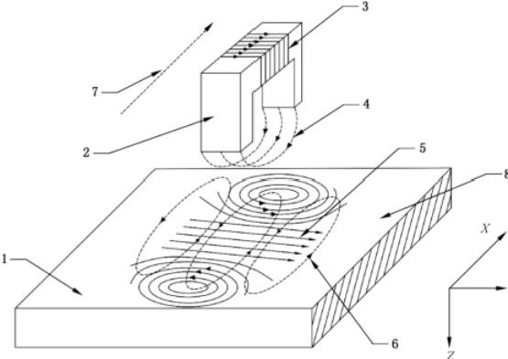

Y

标引序号说明：
1 — — 导电平板构件； 2———激励单元；
3 — — 激励电流方向；
4-- — 一次感应磁场方向；
5 — — 感应电流方向；
6-——二次感应磁场方向；
7 — — 探头扫查方向；
8-——扫查面。
图 1 扫查方向上电场和磁场的分布图
3.7
梯度 gradient
Bx 信号(3.5)或 Bz 信号(3.6)随探头移动距离间隔或时间间隔的变化率。
3.8
平面图 time/space base plot
以时间(或空间)为横坐标，Bx 信号(或 Bz 信号)为纵坐标，显示磁信号随时间(或空间)变化的 图形。
3.9
蝶形图 Bz-Bxplot;butterfly plot
以 Bz 信号(3.6)为横坐标，Bx 信号(3.5)为纵坐标，显示 Bx 信号(3.5)与Bz 信号(3.6)变化对应关 系的二维图形。
注：见图2。

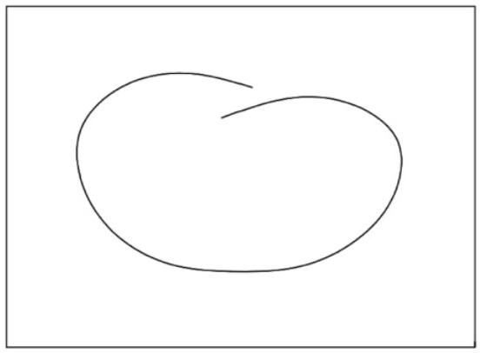

Bx

B₂
图 2 蝶形图
3.10
梯度图 gradient plot
以时间(或空间)为横坐标，梯度(3.7)为纵坐标，显示磁信号随时间(或空间)变化的图形。
3.11
缺欠指示长度 indicated length of imperfections
缺欠在扫查路径上的投影长度。
3.12
缺欠指示深度 indicated depth of imperfections
扫查路径上，垂直于扫查面的缺欠深度最大值。
3.13
横向覆盖宽度 horizontal coverage width
W
探头移动时，垂直于扫查方向能有效检测覆盖的宽度。

4 原理

采用激励单元在金属结构局部感应出均匀感应电流，当感应电流经过缺欠时，从缺欠两端和底部绕 过，进而引发空间磁场畸变，通过测磁单元获取不同方向的磁感应强度分量信号，判定并评估缺欠。以 导电平板构件上的表面缺欠检测为例，交流电磁场检测( ACFM) 方法原理示意图见图3。

GB/T 46978—2026

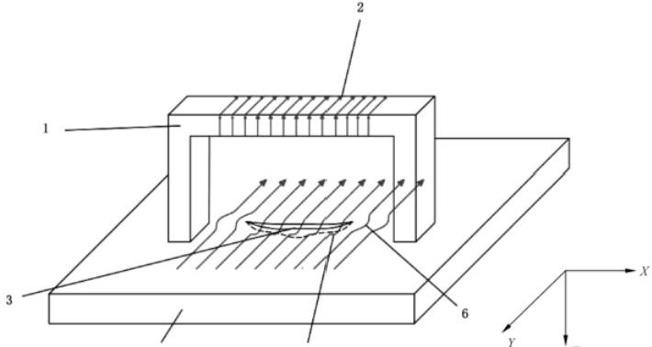
4 5
标引序号说明：
1---—激励单元；
2 — — 激励电流方向； 3— — 缺欠；
4 — — 导电平板构件；
5-- — 感应电流从缺欠底部绕过；
6 — — 感应电流在缺欠尖端聚集。
注 ：测磁单元一般采用线圈或磁阻等，位于磁轭下方，图中未示出。
图 3 ACFM 原理图
在基本的交流电磁场系统中，当探头接近导电金属构件时，探头在构件表面和近表面激励出均匀交 变电流，交变电流的渗透深度与材料电磁特性和激励频率有关。随着探头的扫查，探头下方的缺欠将中 断或干扰该交变电流的流动，探头扫查方向与缺欠主尺寸方向相同时，获得最大的空间磁场畸变。
假定探头沿着缺欠方向扫查，见图4,探头激励出的交变电流垂直于缺欠。交变电流在缺欠两端绕 过聚集，引发Bz 信号呈现正反峰值，Bz 信号峰值之间距离反映缺欠长度信息，同时缺欠中心区域交变 电流密度减小，引发Bx 信号波谷呈现特征，Bx 信号波谷高度反映缺欠深度信息。
当探头扫查方向垂直于缺欠时，见图5,探头激励出的交变电流平行于缺欠。非铁磁性金属结构 中，交变电流变化很小，Bx 信号和 Bz 信号变化几乎为0。铁磁性金属结构中，由于漏磁效应产生漏磁 场，导致Bx 信号呈现波峰特征，Bz 信号呈现波峰波谷特征。

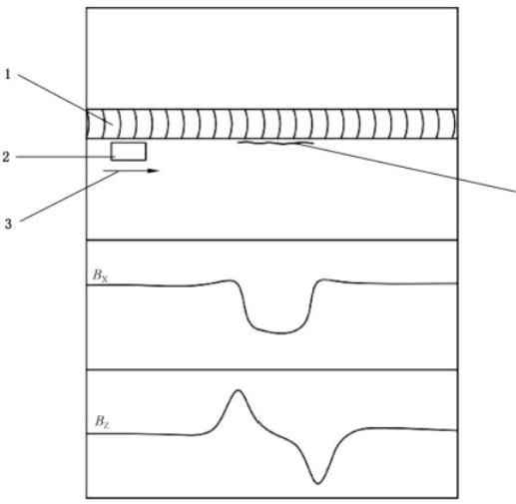

4

标引序号说明： 1——焊缝；
2---—探头；

3 — — 探头扫查方向；
4 — — 沿扫查方向的缺欠。

图 4 探头沿缺欠方向扫查时 Bx 信号和Bz 信号特征

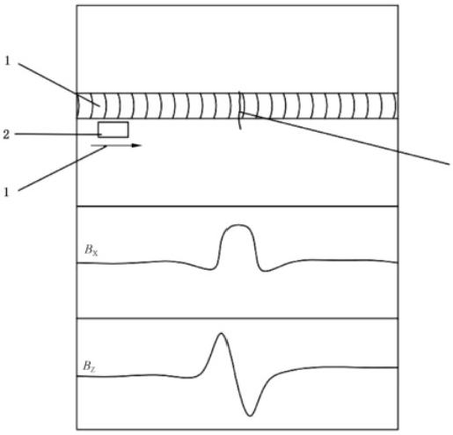

4

标引序号说明：
1——焊缝； 3——探头扫查方向；
2——探头； 4——垂直扫查方向的缺欠。
图 5 探头垂直缺欠方向扫查时铁磁性材料中Bx 信号和Bz 信号特征

5 检测工艺规程

按本文件的要求制定通用检测工艺规程，其内容应至少包括以下要素：
a) 适用范围；
b) 检测人员资格；
c) 检测设备，包括仪器、探头、扫查装置等；
d) 被检构件的信息，如几何形状与尺寸、材质、设计与运行参数；
e) 被检构件表面状态，如涂/覆层厚度、表面温度；
f) 检测时机；
g ) 试块；
h) 检测过程和数据分析；
i) 检测记录、报告和资料存档；
j) 工艺规程的编制、审核和批准；
k) 编制日期及版本。

6 检测系统

6.1 系统构成
交流电磁场检测系统构成，见图6。根据被检构件选择激励电流的幅值和频率，计算机控制信号发 生单元，产生所需频率的信号源，经功率放大单元放大后驱动激励单元产生感应磁场。探头借助扫查装 置在被检构件表面移动并产生局部的均匀感应电流。测磁单元采集被检构件表面的磁感应强度信号。 经放大器信号放大后，通过数模转换进入计算机，经信号采集分析软件处理，绘制检测信号图。
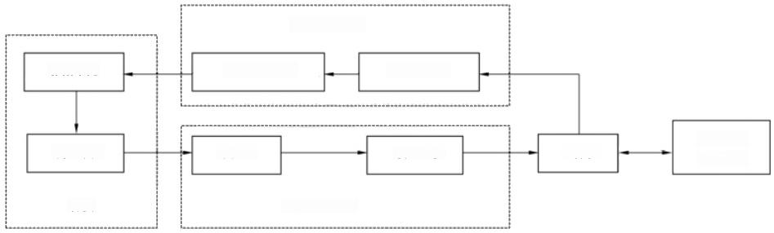
信号发生单元

激励单元 功率放大单元 信号发生器
放大器 模数转换 计算机

信号处理单元
信号采集 分析软件
测磁单元
探头
图 6 交流电磁场检测系统构成

6.2 检测仪
6.2.1 检测仪的组成
6.2.1.1 信号发生单元
信号发生单元的功能是产生所需频率和幅值的激励信号。该信号经功率放大单元放大后驱动激励 单元产生相应频率的磁场。应根据被检构件材质、探头类型以及检测的缺欠类型选择合适的激励频率 和幅值。

6.2.1.2 信号处理单元
信号处理单元是将测磁单元接收到的信号进行放大、滤波等调理后，通过模数转换将信号输入到计 算机。信号处理单元主要包括放大器和模数转换器。
模数转换器是将模拟信号转换成数字信号，输入到计算机。模数转换器的采样频率应大于激励频 率的10倍。
6.2.1.3 信号采集分析软件
信号采集分析软件应至少包含以下功能：
——信号处理与分析；
——信号实时显示；
—--缺欠尺寸测量；
——信号存储。
6.2.2 检测仪的功能
检测仪包含探头、信号发生单元、信号处理单元、信号采集与分析软件等。
检测仪宜满足以下规定：
—-—产生适用于被检构件材质的一个或多个频率激发信号，频率为100 Hz～50 kHz;
——对检测信号进行放大、滤波等处理；
——实时显示并存储检测信号；
——绘制Bx 信号和 Bz 信号的平面图、蝶形图或梯度图。
6.3 探 头
6.3.1 探头功能
探头应具备以下功能：
——在被检构件局部感应出特定频率的均匀交变电流；
——同时至少测量Bx 信号和Bz 信号。
6.3.2 探头选择
选择探头宜考虑以下因素。
—-—被检构件的材料特性(如导电性和导磁性等),选用对应频率的探头。
——被检构件的几何形状(如管材、板材、型材等)。探头应与检测面的曲率或形状匹配，尽量减小 提离。对于较宽的焊缝或较大尺寸的原材料、零部件的检测，宜选用阵列探头。对于有限空间 内的检测，宜选用小尺寸的笔式探头。
——被检构件的工作环境状况(如工作温度、水下环境等)。工作温度在-10℃~80℃时，可采用 常规探头。若工作温度大于80℃或小于-10℃ ,应采用特殊探头和楔块。水下环境检测 时，所采用的探头应具备与工作水深相适应的耐水压性能。
——被检构件的外表面状况(如涂/覆层材质、厚度等)。对于较厚的涂/覆层，宜选用大尺寸的 探头。
6.4 扫查装置
6.4.1 扫查装置分为以下类型：

--—手持式；
——导轨式；
——框架式；
——机械臂式。
6.4.2 扫查装置宜具备以下功能：
—-—维持探头运动稳定性，探头提离波动小于±1mm;
— 控制探头移动速度；
——控制探头移动路径；
— 具备编码功能，步进精度小于1mm。
6.5 试 块
6.5.1 ACFM 标准试块
ACFM 标准试块用于对 ACFM 系统功能及灵敏度进行测试。标准试块选用材料为20号钢的钢 板，尺寸为300 mm×150mm, 尺寸公差为±1mm, 厚度为6mm, 尺寸公差为±0.2 mm 。 表面光滑平 整，粗糙度Ra 不大于25 μm。
试块应设置3处U 形切槽，切槽的宽度均为0.5 mm±0.1mm, 切槽圆角半径等于深度。 I 号切槽 的长度应为3mm±0.1mm, 槽的深度应为0.5 mm±0.1mm 。Ⅱ 号切槽的长度应为6mm±0.1mm, 槽的 深度应为2.5 mm±0.1mm 。 Ⅲ号切槽的长度应为3 mm±0.1mm, 槽的深度应为2.5mm±0.1mm。
切槽的形状和位置见图7,切槽的位置公差为±0.2 mm。
单位为毫米

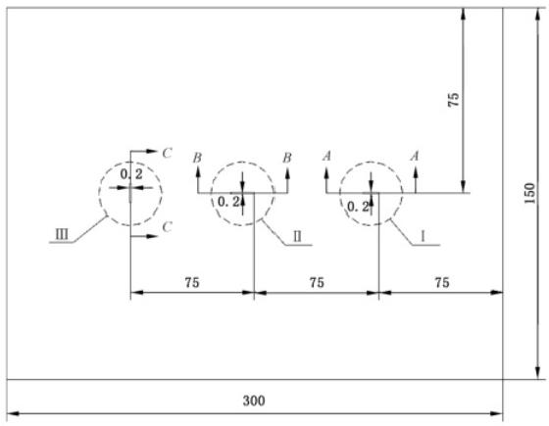

标引符号说明：
I、Ⅱ、Ⅲ—— 局部放大图的部位序号。

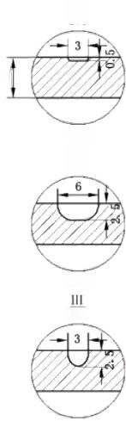
2:

A-A
2:

B-B
2: 1
C-C

图 7 ACFM 标准试块图

6.5.2 对比试块
对比试块用于定量评估缺欠尺寸，或为检测过程设定缺欠判定的临界阈值。
对比试块应采用与被检构件材料性能相同或相近的材料制作，形状和结构应与被检构件相似。人 工切槽尺寸及分布根据被检构件的检测灵敏度要求确定。
可按以下要求加工对比试块：
a) 采用切槽模拟相同长度和深度、最大埋深的缺欠和未熔合等面积型缺欠；
b) 人工切槽距试件边缘不大于75 mm;
c) 人工切槽的位置公差为±0.2 mm, 尺寸公差为±0.1 mm。
6.6 检测系统核查
检测系统组合性能核查周期不超过12个月，交流电磁场检测系统组合性能测试要求，应符合附录A 的规定。

7 检测程序

7.1 通用要求
7.1.1 被检区域及邻近25 mm 范围内，应清理影响探头扫查的异物。
7.1.2 外界电磁干扰会影响 ACFM 信号显示，检测区域周围无强电磁干扰。
7.1.3 剩磁场影响 ACFM 检测的感应电场并产生异常显示，被检构件表面剩磁场应小于0.3 mT。
7.1.4 表面有非导电涂/覆层时，检测时可保留涂/覆层，应在灵敏度调整时进行涂/覆层厚度补偿。
7.1.5 若温度大于80℃或小于-10℃,应采用特殊探头和楔块，并进行温度补偿。
7.1.6 受边缘效应影响，被检构件边缘存在检测盲区，与所选探头规格有关，应在检测前测定盲区 大小。
7.1.7 壁厚不大于4 mm 的奥氏体不锈钢焊缝全壁厚的交流电磁场检测，应符合附录B 的规定。水下 金属结构的交流电磁场检测见附录C; 钻杆螺纹的交流电磁场检测见附录 D。
7.2 检测前的准备
7.2.1 检测前应了解被检构件类型、结构特征和材质特性，以及维护、保养等信息。
7.2.2 根据使用的仪器和现场实际情况，按照通用检测工艺规程编制交流电磁场检测作业指导书或工 艺卡，确定检测的部位和表面条件，绘制被检构件的结构示意图，对检测部位进行编号。检测过程中探 头不可达区域，应加以标注。
7.3 检测实施
7.3.1 检测仪器调试
检测仪器的调试包括以下步骤：
a) 连接探头与检测仪，开机并等待仪器达到稳定工作状态；
b) 根据被检构件的具体情况设定仪器的探头类型、阵列数量、放大比例等工作参数。
7.3.2 灵敏度调整
根据检测对象及灵敏度要求，选取对比试块上的切槽进行扫查，扫查过程中探头与被检构件表面距

离波动不大于1mm 。 扫查切槽获得的Bx 信号应出现波谷，Bz 信号出现波峰波谷，调整放大比例，使 信号范围达到满屏的40%～60%,且形成蝶形图(见图2)。此时的检测灵敏度为选取的对比试块切槽 尺寸。
7.3.3 灵敏度补偿
7.3.3.1 利用仪器自带的提离补偿功能进行涂/覆层厚度补偿。若仪器不具备提离补偿功能，采用在对 比试块上增加已知厚度的非导体垫片来模拟涂/覆层的方法进行补偿，垫片总厚度与检测对象表面 涂/覆层厚度偏差小于0.5mm。
7.3.3.2 利用仪器自带的温度补偿功能进行温度补偿，或采用对特定温度下的对比试块进行校准的方 法进行补偿，对比试块与被检构件温度偏差小于25℃。
7.3.4 扫 查
7.3.4.1 探头扫查速度不大于60 mm/s。
7.3.4.2 扫查时探头与接触面保持良好接触，扫查过程中探头与被检构件表面距离波动不大于1mm。
7.3.4.3 长度较长的纵向焊缝应采用分段扫查，扫查重叠区域长度W. 宜为25 mm～50 mm,见图8。 环向焊缝应进行分段扫查，分段次数由环向焊缝曲率确定，扫查重叠区域长度大于25 mm 或被检构件 圆周长的1/12(取两者中的较小值),见图9。

 |  | S,
 | S₁ | S,
W,+ |  | S,

标引符号说明：
S,—— 第 i 次扫查路径，i=1,2,3…n;
W, ——扫查方向上的重叠区域。
图 8 纵向焊缝分段扫查示意图

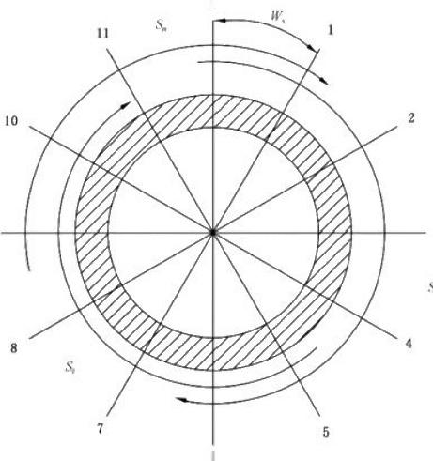
9
0

3

S₁

6

标引符号说明：
S,——第i 次扫查路径，i=1.2,3…n;
W,——扫查方向上的重叠区域。
图 9 环向焊缝分段扫查示意图
7.3.4.4 记录任何影响探头移动的结构及操作，如接缝、飞溅、人员异常操作等。
7.3.4.5 检测焊缝时，探头靠近焊缝一侧与焊趾平齐，沿焊缝趾部平行地移动探头，然后在焊缝的另一 侧作同样的扫查，见图10。检测时，探头应一次或多次覆盖被检构件的检测区域以实现缺欠的检出，当 焊缝宽度大于检测横向覆盖宽度时，在焊缝余高处增加 n 组扫查，扫查次数按公式(1)计算。多次扫查 时，两次相邻检测的扫查区域在宽度方向有20%的覆盖。

式中：
W —--焊缝宽度，单位为毫米(mm);
Wp—— 横向覆盖宽度，单位为毫米(mm);

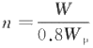

…………………………

(1)

n — 扫查次数，向上取整。

 | S₁ | S。
S
W
标引符号说明：
S;— 第 i 次扫查路径，i=1,2,3…n;
W,— 扫查方向上的重叠区域。
图 1 0 纵向焊缝扫查示意图
7.3.4.6 当出现以下任意一种情况时应对检测系统进行复核：
a) 当检测仪、探头或参数设置发生变化时；
b) 检测操作人员发生变化或检测人员认为有异常时；
c) 检测过程中每隔4 h;
d) 检测结束时。
若复核时，同一切槽的Bx 信 号 ，Bz 信号的变化大于10%,则前次校准或复核的数据应记为无 效，数据涉及的相关区域应重新检测。

8 检测数据和结果评定

8.1 检测数据记录要求
8.1.1 检测数据一般包括显示的 Bx 信号平面图、Bz 信号平面图、蝶形图或/和梯度图等。
8.1.2 满足以下任意一条信号特征的异常显示应记录为缺欠：
a) 平面图中Bz 信号出现峰谷变化，Bx 信号出现波谷(横向缺欠为波峰),蝶形图闭合；
b) 平面图中Bx 信号或Bz 信号存在a) 中所述的信号特征，且信号幅值大于检测灵敏度对应的幅 值，蝶形图存在明显闭合趋势。
8.1.3 可根据以下方法对缺欠进行定量：
a) 根 据Bz 信号峰谷间距，测量缺欠指示长度；
b) 根据Bx 信号幅值，计算缺欠指示深度。
8.1.4 应记录缺欠的位置及指示长度、指示深度信息。无法测量长度和深度信息的缺欠，至少记录其 位置和信号幅值。
8.2 检测结果评定
8.2.1 根据相关产品的技术条件或与委托方商定的验收准则，对被检构件给出合格与否的结论。

8.2.2 当产品技术条件和相关技术协议未给出验收准则时，可仅对所发现缺欠给出定量的评定，而不 给出合格与否的结论。

9 检测报告

检测报告至少包括以下内容：
a) 委托单位；
b) 检测单位；
c) 被检构件的信息，如名称、编号、材料和几何尺寸等；
d) 本文件编号、工艺规程或操作指导书编号和版本；
e) 检测仪器型号、探头型号、扫查装置；
f) 标准试块型号和编号；
g) 对比试块编号和规格(包括切槽尺寸);
h) 检测仪器工作参数设置；
i) 检测示意图(标注不可达区域);
j) 检测时机；
k) 检测数据文件；
1) 缺欠指示长度、深度及其位置；
m) 检测人员和审核人员签字及资格；
n) 检测日期。

附 录 A

(规范性)

交流电磁场检测系统组合性能测试要求
交流电磁场检测系统组合性能测试要求见表 A.1。
表 A.1 交流电磁场检测系统组合性能测试要求

序号 | 项 目 | 测试要求 | 指标条件
1 | 检测灵敏度 | 选取标准试块上的3 mm×0.5mm切槽进行扫查，扫查过程中 探头与被检构件表面距离波动不大于1mm | 扫查切槽获得的Bx信号、 B2信号和蝶形图符合7.3.2 的规定
2 | 缺欠指示长  度定量精度 | 选取标准试块上的6 mm×2.5 mm切槽进行扫查并测量切槽 长度，重复10次取平均值 | 测量长度平均值与标称长 度误差小于1 mm
3 | 缺欠指示深  度定量精度 | 选取标准试块上的6mm×2.5mm切槽进行扫查并测量切槽 深度，重复10次取平均值 | 测量深度平均值与标称深 度误差小于20%
4 | 横向缺欠 检测能力 | 选取标准试块上的3mm×2.5mm切槽进行扫查，扫查过程中 探头与被检构件表面距离波动不大于1mm | 扫查切槽获得的Bx信号呈 现峰值、Bz信号呈现正负 峰值，见图5
5 | 检测横向 覆盖宽度 | 选取标准试块上的6mm×2.5mm切槽进行扫查，探头与缺欠 的Y方向距离不小于探头技术说明书规定的检测横向覆盖宽 度的一半 | 扫查切槽获得的Bx信号、 Bz信号和蝶形图符合7.3.2 的规定
6 | 涂/覆层  补偿能力 | 使用厚度为5mm的非导电材料垫片置于标准试块上，选取试 块的6mm×2.5 mm切槽进行扫查 | 扫查切槽获得的Bx信号、 Bz信号和蝶形图符合7,3.2 的规定

附 录 B

(规范性)

壁厚小于或等于4 mm 的奥氏体不锈钢焊缝全壁厚交流电磁场检测

B.1 检测系统
B.1.1 系统构成和要求
检测系统应符合第6章的规定。
信号采集分析软件的显示应至少包括 Bx 信号平面图，Bz 信号平面图及梯度图。
B.1.2 对比试块
B.1.2.1 对比试块应具有与被检构件同材质或具有相似电磁学特性。
B.1.2.2 对比试块上的焊缝应采用与被检构件相同的焊接工艺焊接。管焊缝应沿试块周向焊接，焊缝 位于试块长度方向的中心位置。板焊缝应沿试块长度方向焊接，焊缝位于试块宽度方向的中心位置。
B.1.2.3 管焊缝对比试块规格尺寸应与被检构件相同，试块长度不小于200 mm, 试块尺寸公差均为 ±0.1 mm。
B.1.2.4 板焊缝对比试块尺寸应与被检构件厚度规格相同，试块长度不小于400 mm, 宽度不小于 200 mm, 尺寸公差均为士0.1mm。
B.1.2.5 使用凹形圆底孔作为试块上的模拟缺欠，孔底为半球形，孔深度h 应等于φ,板焊缝对比试块 上孔的形状和尺寸见图B.1a), 管焊缝对比试块上孔的形状和尺寸见图 B.1b)。

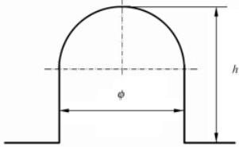
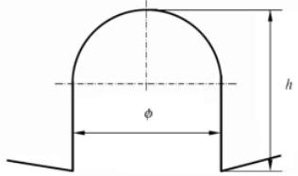

a ) 板 焊 缝 对 比 试 块 b) 管焊缝对比试块 标引符号说明：
φ—— 凹形圆底孔的直径；
h—-- 凹形圆底孔的深度。
图 B.1 凹形圆底孔
B.1.2.6 在扫查面的反面焊缝上加工不少于3个相同尺寸的凹形圆底孔，沿对比试块焊缝长度方向均 匀分布，尺寸公差均为±0.05 mm, 直径不大于设计允许最小圆形缺陷直径的80%。
B.1.2.7 除上述加工孔外，对比试块中不应存在影响检测的其他缺陷。

B.2 检测程序
B.2.1 检测前的准备 B.2.1.1 检测条件
B.2.1.1.1 焊缝待检表面宜进行打磨或修整处理，凹凸不平处应修磨平整、圆滑过渡，表面粗糙度Ra 不大于25 μm。
B.2.1.1.2 焊缝表面的凹凸，在焊缝任意25 mm 长度范围内，焊缝余高的最大值与最小值之差不大于 1 mm。
B.2.1.1.3 尽量避免结构差异，被检测区域两侧20 mm 内应无结构突变。
B.2.1.1.4 环境温度小于50℃,大于—20℃,环境相对湿度小于95%。
B.2.1.1.5 在实施检测时，焊缝周围5 m 区域内应无焊接操作或其他电磁干扰。
B.2.1.1.6 交流电磁场检测应在视觉检测和/或渗透检测合格后进行。
B.2.1.1.7 对于直径大于50 mm 的管道环焊缝和纵焊缝，宜采用编码器。
B.2.1.2 检测区域标识
B.2.1.2.1 应对焊缝检测区域标识并记录在检测记录中。
B.2.1.2.2 如允许在焊缝上作永久性标记，所采用的方法应既不污染材料，也不产生明显的加工硬化或 缺口效应；标记应避开应力集中区。若标记可能产生交流电磁场检测的异常显示，则应将其置于检测区 以外。
B.2.1.2.3 对于直径大于50 mm 的管道焊缝和纵焊缝，应通过坐标系定位和标识。
B.2.2 检测实施
B.2.2.1 灵敏度调整
灵敏度调整符合7.3.2的规定。
B.2.2.2 缺欠判定阈值设置
B.2.2.2.1 将探头放置于对比试块无人工缺欠区域静止不动，测量梯度信号最大值，重复测试3次，取 平均值作为系统噪声值，并根据该值进行去噪。
B.2.2.2.2 对对比试块上的3个凹形圆底孔进行扫查，扫查速度宜为10 mm/s, 获得3个凹形圆底孔信 号最大梯度的平均值G₁, 以及无缺欠区域的信号最大梯度值G₂。
B.2.2.2.3 G₁ 大于3倍的G₂ 时，将G₁ 设置为此时的缺欠判定阈值。
B.2.2.2.4 G₁ 小于或等于3倍的G₂, 则不满足检测要求，应重新调整设备或工艺。
B.2.2.2.5 调节梯度信号图中纵坐标系，使得阈值线位于满屏高度的(50±10)%。
B.2.2.3 扫查
B.2.2.3.1 探头应放置于焊缝上，沿焊缝长度方向扫查。焊缝所有区域应至少按相反方向各扫查1次。 B.2.2.3.2 扫查速度为5 mm/s～20mm/s。
B.2.2.3.3 扫查过程中应观察检测信号，如有阈值超标信号，不停止，继续完成焊缝的分段扫查；对于扫 查过程中出现的缺陷，应进行复核。

B.2.2.4 设备复核
复核时机符合7.4的规定。
若复核时，G₁ 的变化大于10%,则前次校准或复核的数据应记为无效，数据涉及的相关区域应重 新检测。
B.3 显示信号分析及缺欠判定
B.3.1 显示记录符合8. 1的规定。
B.3.2 显示信号判定应满足以下规定。
a) 对检测区域进行完整扫查，若无阈值超标信号，则判定合格；若有阈值超标信号，对阈值超标信 号对应区域重复扫查。
b) 在重复扫查过程中，首先判断阈值超标信号是否为由人工操作失误，外部磁场干扰等导致；若 是，则判定合格；若否，则对阈值超标信号对应区域进行表面复核。
c) 若复核结果为形状突变、机械损伤、磁导率差异等导致，则进行表面处理(局部打磨等),并重新 对该区域进行扫查；若复核结果为缺陷显示，判定为不合格。
B.4 检测报告
B.4.1 检测图像数据应以只读格式存储。
B.4.2 检测报告应符合第9章的规定，还应至少包含以下内容：
a) 软件型号和版本号；
b) 焊缝表面余高差值；
c) 阈值设置；
d) 环境的温度和相对湿度。

附 录 C

(资料性)

水下金属结构交流电磁场检测

C.1 检测系统
C.1.1 水下交流电磁场检测设备包括检测仪、水下舱体、与舱体连接的水下探头、水密线缆以及水下扫 查装置等。
C.1.2 水下舱体、探头、扫查装置以及线缆的水密性满足所检测对象的工艺要求，承压能力不小于使用 环境压力的150%。
C.2 检测程序
C.2.1 检测前的准备
C.2.1.1 检测前对水下焊接接头进行视觉检测，确认检测对象表面状况，记录可能影响探头移动或检 测部位。
C.2.1.2 检测前将海生物、松散涂/覆层等污物清除，使探头能平稳运动。
C.2.1.3 手动进行表面处理，必要时采用高压水射流等技术进行清理。
C.2.2 检测实施
C.2.2.1 根据水下结构特点选择相应适配探头。
C.2.2.2 探头扫查速度小于60 mm/s。

附 录 D

(资料性)

钻杆螺纹交流电磁场检测

D.1 原 理
交流电磁场探头沿螺纹周向移动，在被检构件表面感应出与螺纹根部方向平行的感应磁场，产生垂 直于螺纹的均匀交变电流。平行于螺纹的缺欠将引起感应电流的扰动，引起空间磁场畸变，采用测磁单 元接收空间磁场畸变信号，获得缺欠信息。在铁磁性材料中，通过漏磁效应，检测垂直于螺纹的缺欠。
D.2 检测系统
D.2.1 扫查装置
D.2.1.1 根据探头规格、螺纹尺寸及类型制作对应楔块。
D.2.1.2 检测时根据检测对象选择对应楔块，避免提离过大、探头晃动或探头磨损。
D.2.1.3 使用旋转钻机作为扫查装置，使管道绕自身轴线移动，保证探头沿轴线周向扫查。
D.2.2 对比试块
D.2.2.1 对比试块分为螺纹对比试块及平面凹槽对比试块，优先使用螺纹对比试块进行检测。
D.2.2.2 螺纹对比试块采用与被检构件同标准和材质类型、同规格的钻杆制作，在螺纹外表面加工人
工切槽。切槽加工在螺纹与光杆连接处第2个螺纹的根部，切槽的长度为6 mm±0.1mm, 槽的深度为 2.5 mm±0. 1 mm, 见 图D.1。
单位为毫米
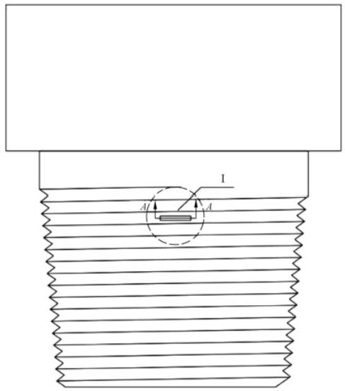

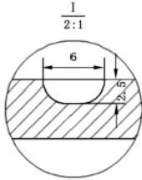
A-A

标引符号说明：
I— 局部放大图的部位序号。
图 D. 1 螺纹对比试块

D.2.2.3 平面凹槽对比试块选用材料为20钢的钢板，长度不小于200 mm, 宽度不小于150mm, 厚度 不小于8 mm, 表面加工宽度20 mm, 深度3 mm 的凹槽，在凹槽内加工 U 形切槽，切槽的长度为 6mm±0.1 mm, 槽的深度为2.5 mm±0.1mm, 切槽圆角半径等于深度，见图D.2。
单位为毫米

200
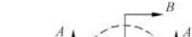
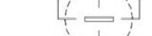
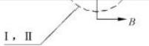

标引符号说明：
I,Ⅱ ——局部放大图的部位序号。

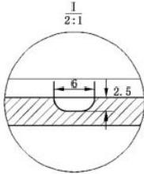
A-A

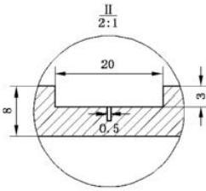
B-B

图 D.2 平面凹槽对比试块

D.3 检测程序
D.3.1 检测前准备
D.3.1.1 清洁螺纹表面，去除油污、泥浆以及其他影响探头运动的沉积物。
D.3.1.2 进行视觉检测，标记螺纹损伤及点蚀位置并记录。
D.3.2 检测实施
D.3.2.1 探头放置在螺纹起始处，探头中心位于螺纹根部并尽可能靠近螺纹起点。
D.3.2.2 旋转钻杆或探头，使探头平行于螺纹根部，沿螺纹周向进行扫描。

